Отчет за 2013-14 учебный год Лицей «ПОДМОСКОВНЫЙ».
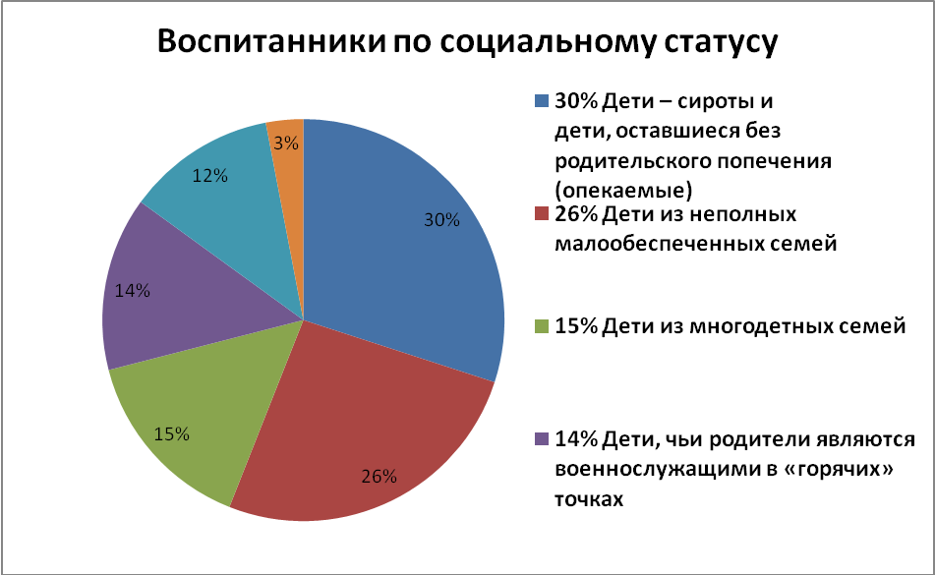
В 20-13-14 учебном году в Лицее обучалось 175 воспитанников
Лицей продолжает выполнять миссию образовательной поддержки детей, из сложной жизненной ситуации.
В Лицее обучаются представители всех Федеральных административных округов, из 44 регионов РФ.
Задача: сохранить принцип набора, обеспечить максимальное число мест для детей попавших в сложную жизненную ситуацию и имеющих мотивацию к обучению и воспитанию.

Основным условием эффективности Лицея является психологическая комфортность пребывания лицеистов. Исследования удовлетворенностью пребывания в Лицее среди воспитанников показывают позитивные результаты опроса: Доволен ли ты жизнью в Лицее. (ниже)
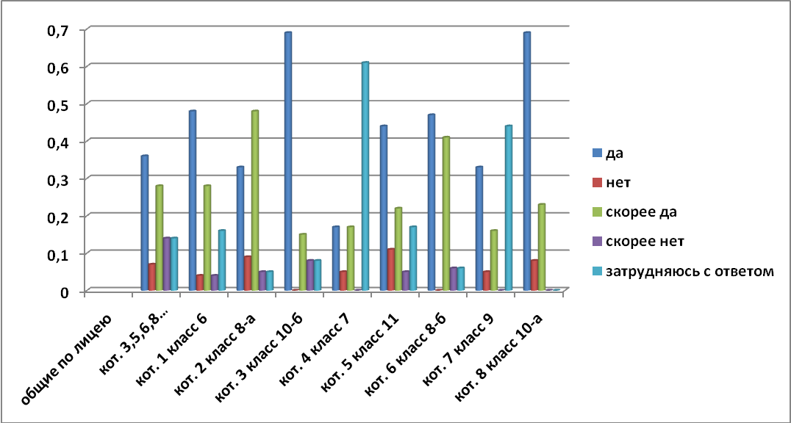

- Здоровье и безопасность воспитанников – главное условие деятельности Лицея.
Основной принцип: чем больше профилактики – тем меньше болезней.
Воспитанников -175 чел., из них 1 группа здоровья – 66 чел. , 2 группа здоровья – 82 чел., 3 группа - 27
Сравнительная таблица заболеваемости за 4 года
 | сентябрь | октябрь | ноябрь | декабрь | февраль | март | апрель | май
2011 | 410 | 380 | 300 | 230 | 530 | 630 | 480 | 420
2012 | 380 | 290 | 280 | 240 | 410 | 320 | 360 | 250
2013 | 264 | 213 | 254 | 247 | 226 | 289 | 227 | 228
2014 | 265 | 214 | 305 | 164 | 372 | 195 | 200 | 195

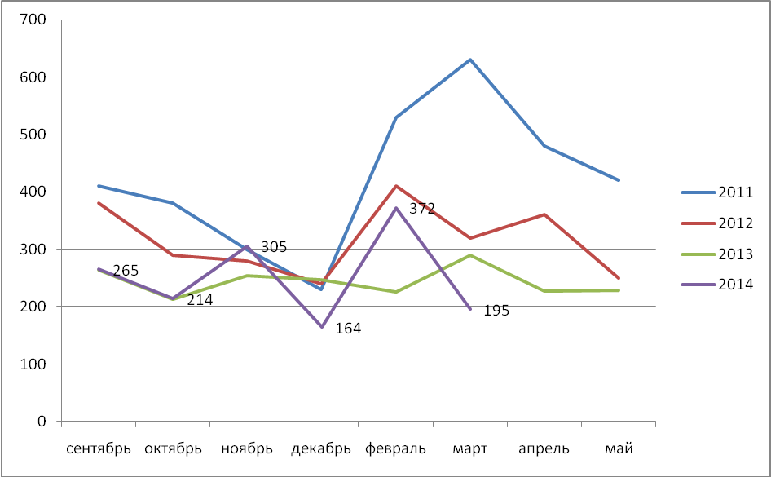
Самая высокая обращаемость, по- прежнему, в 6 кл. В этом классе из 25 человек 16 имеют хронические заболевания, в январе-феврале месяце повышение обращаемости связано с проведением профилактического лечения по поводу основных диагнозов. Обращаемость 9 кл, которая была достаточно высокой в прошлом году, продолжает постепенно снижаться. Резко возросла по сравнению с 2012-2013г. обращаемость 11кл., что можно связать с подготовкой к экзаменам и психо-эмоциональным состоянием детей. В остальных классах заболеваемость примерно одинаковая, если учитывать количество обращений на количество учащихся в классе.
По нозологии
 | сентябрь | октябрь | ноябрь | декабрь | январь-февраль | март | всего
Простудные заболевания | 86 | 27 | 77 | 50 | 128 | 46 | 414
Заболевания ЖКТ | 16 | 18 | 15 | 3 | 23 | 13 | 88
ВСД(арт.гипо-и гипертензии, головные боли, мигрени и пр.) | 30 | 37 | 61 | 20 | 92 | 23 | 263
Кожа и аллергич.забол. | 27 | 26 | 21 | 15 | 21 | 7 | 117
Травмы(ссадины, порезы ушибы, растяжения, переломы и т.п.) | 42 | 47 | 45 | 30 | 41 | 32 | 237
Прочее(носовые кровотеч.,пмс,неврот.состояния, боли неясной этиологии, миозиты и пр.) | 64 | 59 | 86 | 46 | 67 | 74 | 396
ВСЕГО | 265 | 214 | 305 | 164 | 372 | 195 | 1515
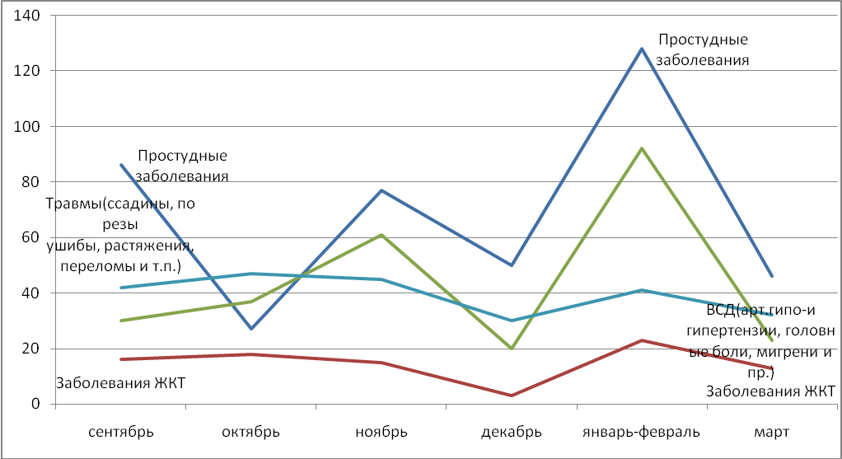
Повышение уровня простудных заболеваний отмечается в феврале месяце 2014 г, что связано с эпидобстановкой в г. Звенигороде (резкое повышение заболеваемости ОРЗ). В этот же месяц отмечается и высокий уровень проявлений ВСД, все чаще стали проявляться у детей «скачки» давления, даже у учеников 5 кл, многие плохо переносят изменения атмосферного давления, жалуются на головные боли.
Заболеваемость ЖКТ приблизительно на прежнем уровне, в основном, это обострения хронических заболеваний после стрессов. Но кол-во детей с хроническими заболеваниями ЖКТ у нас растет, на полной диете постоянно находятся по 6-7чел. Кроме того, у нас 15 детей с разными видами аллергий на продукты, поэтому они находятся на частичной диете( с исключением аллергенов).
Уровень травм по месяцам в приблизительно одинаков, по характеру травмы , в основном, мелкие. Травмы происходили на улице( падения, игры), на физкультуре, в быту. Зафиксированы 2 перелома (Полубелова А. и Галузин В.)
Всего было проконсультировано у разных специалистов 11чел. Из них у травматолога -7 чел.
Стационарное лечение получили 3 человека – Яковлева В., Залов А., Адусев А. по поводу имеющихся хронических заболеваний
ПО ИЗОЛЯТОРУ
Госпитализаций всего 64/330 (случаев/койко-дней)
Класс/мес | 5 | 6 | 7 | 8А | 8Б | 9 | 10А | 10Б | 11 | Всего
Сентябрь | 2/7 | 1/8 | 2/11 |  | 1/3 | 2/7 | 1/5 |  | 2/9 | 10/50
Октябрь | 2/11 | 2/3 | 2/7 | 2/3 |  | 3/7 |  |  |  | 11/31
Ноябрь |  |  | 3/13 |  | 1/3 |  | 3/12 |  | 2/5 | 9/33
Декабрь |  | 1/3 | 2/6 |  |  |  |  |  |  | 3/9
Январь-Февраль | 2/11 | 4/15 | 5/16 | 6/35 | 6/21 | 6/19 | 1/10 | 1/3 |  | 31/130
Март | 1/3 |  | 1/5 | 5/14 | 3/11 | 7/30 |  | 1/4 | 2/10 | 20/77
Всего | 7/32 | 8/29 | 15/58 | 13/52 | 11/38 | 18/63 | 5/27 | 2/7 | 6/24 | 64/330
Госпитализаций несколько меньше, чем за такой же период 2011г.(93/334) и немного больше , чем за 1п/г 2011г(71/264), но в 1п/г и месяцев меньше(4).
Наибольшее кол-во госпитализаций с максимальным кол-вом койко-дней наблюдалось в феврале месяце (31/130), что связано с повышением заболеваемостью ОРЗ. По кол-ву случаев госпитализации и кол-ву койко-дней на первом месте 9 кл (18/63), догоняет этот класс 7 кл (15/58)
ПРОВЕДЕНО ФИЗИОТЕРАПЕВТИЧЕСКИХ ПРОЦЕДУР (сентябрь 2013-май 2014)
Класс | 5 | 6 | 7 | 8А | 8Б | 9 | 10А | 10Б | 11 | ВСЕГО
Кол-во детей | 87 | 162 | 108 | 138 | 119 | 108 | 74 | 76 | 93 | 965
Кол-во процедур | 550 | 851 | 547 | 659 | 634 | 495 | 346 | 335 | 451 | 4868

Дети получают в течение всего учебного процесса профилактическое лечение в галокамере и в виде кислородного коктейля
Профилактическая работа медчасти включала в себя также проведение бесед – лекций врачами, кроме того, каждый врач проводил индивидуальные беседы с воспитанниками лицея, требующими особого внимания.
Отдельное внимание уделялось воспитанникам с невротическими реакциями в периоды контрольных, зачетов. Им помогали успокаивающими беседами, расслабляющими травяными чаями и добавочными физиопроцедурами( теплый массаж, галакамера), разрешался дополнительный сон.
Основные задачи:
- Повысить внимание преподавателей к элементам здоровьесбережения в период пиковых нагрузок и сезонной утомляемости.
- Сохранить здоровьесберегающую среду Лицея
- Формировать навык здорового образа жизни у воспитанников

- Образование – приоритетное направление деятельности Лицея.
Основной принцип: адаптивные технологии обучения (учить всех всему)
Лицей продолжал реализацию программ:
Основного общего образования (обучались 122 лицеиста)
Полного общего образования (обучались 56 лицеист)
Дополнительного образования по направлениям:
- Технологическое – работает 7 объединений прикладного и технического творчества (парикмахер, техническое творчество, рукоделие, ле, фото-видео-студия, сайтостроение, радиолюбительство). В направлении занято - 133 лицеиста.
- Художественно- эстетическое - работает 5 художественных студий (вокал, оркестр, танцы, изобразительное искусство, театральная студия). В направлении занято – 170 лицеистов.
- Спортивно-оздоровительное – 8 спортивных секций (волейбол, футбол, баскетбол, теннис, лыжная подготовка, стрельба из пневматики, силовая подготовка, шашки-шахматы), В направлении занято – 165 лицеистов.
Система обучения в Лицее базируется на 2 подходах:
- адаптивная модель в 5-9 классах, позволяющая обучить до стандарта ГИА ученика любого начального уровня
- модель углубленного обучения по отдельным предметам в 10-11, позволяющая максимально эффективно сдать ЕГЭ
Мониторинг успешности освоения программ (текущий)
  I полугодие 2013-14 у.г.
  Класс | 5 | 6 | 7а | 7б | 8 | 9 | Лицей – основная школа
  Кол-во | 14 | 19 | 17 | 17 | 24 | 24 | 115
  Успешных | 12 | 13 | 14 | 14 | 16 | 21 | 90
  Успешных % | 86 | 68 | 82 | 82 | 67 | 88 | 78
  Средний балл | 4,48 | 4,05 | 4,25 | 4,41 | 4,25 | 4,44 | 4,31
  - II полугодие 2013-2014у.г.
  Класс | 5 | 6 | 7 | 8а | 8б | 9 | Лицей – основная школа
  Кол-во | 13 | 25 | 21 | 21 | 19 | 24 | 123
  Успешных | 11 | 19 | 13 | 9 | 8 | 16 | 76
  Успешных % | 85 | 76 | 62 | 43 | 42 | 67 | 62
  Средний балл | 4,51 | 4,27 | 4,17 | 4,02 | 4,18 | 4,23 | 4,21

Итоговая результативность.
- Результаты ОГЭ (ГИА)

2013-2014 УЧЕБНЫЙ ГОД. РЕЗУЛЬТАТЫ ОГЭ. 9 КЛАСС
 |  | РУССКИЙ ЯЗЫК |  |  |  | МАТЕМАТИКА |  |  |  | ОБЩЕСТВОЗНАНИЕ
 |  | Год | ОГЭ  балл | ОГЭ | ИТОГ | Год | ОГЭ  балл | ОГЭ | ИТОГ | Год | ОГЭ  балл | ОГЭ | ИТОГ
 | Быстряков Владимир | 4 | 37 | 5 | 5 | 4 | 21 | 4 | 4 | 4 | 32 | 4 | 4
 | Гавриш Галина | 4 | 42 | 5 | 5 | 4 | 23 | 5 | 5 | 5 | 31 | 4 | 5
 | Гарифулина Александра | 5 | 40 | 5 | 5 | 4 | 24 | 5 | 5 | 5 | 36 | 5 | 5
 | Гатина Диана | 4 | 39 | 5 | 5 | 4 | 19 | 4 | 4 | 4 | 29 | 4 | 4
 | Громова Анастасия | 5 | 42 | 5 | 5 | 5 | 25 | 5 | 5 | 5 | 36 | 5 | 5
 | Егорова Юлия | 4 | 41 | 5 | 5 | 4 | 20 | 4 | 4 | 4 | 30 | 4 | 4
 | Есавочкин Сергей | 3 | 39 | 5 | 4 | 3 | 19 | 4 | 4 | 3 | 24 | 3 | 3
 | Захарова Софья | 3 | 40 | 5 | 4 | 4 | 21 | 4 | 4 | 5 | 28 | 4 | 5
 | Копылова Анна | 3 | 38 | 5 | 4 | 4 | 22 | 4 | 4 | 4 | 28 | 4 | 4
 | Лапунов Денис | 4 | 39 | 5 | 5 | 5 | 27 | 5 | 5 | 5 | 36 | 5 | 5
 | Логинов Артем | 4 | 40 | 5 | 5 | 5 | 29 | 5 | 5 | 5 | 33 | 4 | 5
 | Митюрин Кирилл | 3 | 41 | 5 | 4 | 4 | 26 | 5 | 5 | 4 | 31 | 4 | 4
 | Могучева Евгения | 3 | 37 | 5 | 4 | 3 | 20 | 4 | 4 | 4 | 23 | 3 | 4
 | Нижельский Амаль | 4 | 40 | 5 | 5 | 4 | 22 | 4 | 4 | 4 | 29 | 4 | 4
 | Омаров Антон | 4 | 39 | 5 | 5 | 4 | 24 | 5 | 5 | 4 | 24 | 3 | 4
 | Павлова Дария | 4 | 39 | 5 | 5 | 4 | 25 | 5 | 5 | 4 | 31 | 4 | 4
 | Петухов Александр | 4 | 40 | 5 | 5 | 4 | 19 | 4 | 4 | 3 | 22 | 3 | 3
 | Рачицкий Павел | 4 | 40 | 5 | 5 | 5 | 33 | 5 | 5 | 5 | 37 | 5 | 5
 | Сазонова Полина | 5 | 42 | 5 | 5 | 4 | 18 | 4 | 4 | 5 | 36 | 5 | 5
 | Сядрин Максим | 4 | 40 | 5 | 5 | 4 | 24 | 5 | 5 | 4 | 33 | 4 | 4
 | Хвастов Игорь | 3 | 37 | 5 | 4 | 3 | 23 | 5 | 4 | 4 | 27 | 4 | 4
 | Хузмиев Алекс | 3 | 37 | 5 | 4 | 3 | 15 | 3 | 3 | 4 | 25 | 4 | 4
 | Чигарёв Иван | 3 | 39 | 5 | 4 | 3 | 14 | 3 | 3 | 4 | 22 | 3 | 4
 | Щеренко Ангелина | 4 | 42 | 5 | 5 | 4 | 25 | 5 | 5 | 5 | 33 | 4 | 5
 |  |  | 39,6 | 5 |  |  | 22 | 4,4 |  |  | 29,8 | 4
 |  |  | Макс-42 |  |  |  | Макс-38 |  |  |  | Макс-39
Сдав 3 обязательных экзамена выпускники основной школы показали 100% успеваемость и обучаемость около 4,5 баллов всреднем.
Высокий уровень итоговой аттестации свидетельствует о выполнении основной целевой установки основной школы – учить всех.

- Результаты ЕГЭ – 2013-14
 |  | ИСТ. | БИО | ИНФ. | РУС. | ХИМ. | АНГ. | МАТ. | ОБЩ. | ФИЗ. | ЛИТ. | ГЕО
 | Акрамова Камилла |  |  |  | 84 |  |  | 84 |  | 57 | -
 | Арестович Владимир |  |  |  | 90 | 64 |  | 64 |  | 48 | -
 | Бондарская Мария |  |  |  | 64 |  |  | 40 | 62 |  | -
 | Васякин Александр |  |  |  | 63 |  |  | 32 |  | 20 | -
 | Волобой Михаил |  | 75 |  | 79 | 76 |  | 79 |  |  | -
 | Давыдова Виктория |  |  |  | 90 |  |  | 64 |  | 59 | -
 | Деш Вячеслав |  |  |  | 69 |  |  | 64 |  | 45 | -
 | Драченина Диана | 71 |  |  | 95 |  | 87 | 70 | 86 |  | - | 79
 | Дробышев Константин |  |  |  | 71 |  |  | 48 |  | 48 | - | 82
 | Иванова Светлана |  |  |  | 95 |  | 50 | 52 | 60 |  | -
 | Ксенофонтова Марг. |  |  |  | 95 |  |  | 44 | 63 |  | -
 | Михайлова-Гуртовен. |  |  |  | 49 |  |  | 32 | 50 |  | -
 | Мясников Константин | 77 |  |  | 71 |  |  | 56 |  |  | - | 85
 | Низаметдинова Ольга |  | 55 | ? | 68 |  |  | 48 |  |  | -
 | Ромашин Дмитрий |  |  |  | 61 |  | 60 | 36 |  |  | -
 | Савельева Екатерина |  |  |  | 82 |  |  | 77 |  | 55 | - | 82
 | Сергеева Александра |  |  |  | 68 |  |  | 48 |  | 33 | -
 | Сорокин Сергей |  |  |  | 59 |  |  | 52 |  | 38 | -
 | СРЕДНИЙ БАЛЛ 2011-2012 | 66,67 | 61,00 | 65,00 | 72,41 | 59,50 | 59,00 | 49,86 | 63,42 | 57,00 | 56,00 | 65,67
 | СРЕДНИЙ БАЛЛ 2012-2013 | 82,86 | 73,67 | 69,33 | 74,60 | 89,00 | 76,56 | 66,63 | 75,20 | 62,29 | 72,80 | 72,20
 | СРЕДНИЙ БАЛЛ 2013-2014 | 74,00 | 65,00 |  | 75,17 | 70 | 65,67 | 55,00 | 64,20 | 44,78 | - | 82,00
Результаты ЕГЭ подтвержэдают высокую конкуретноспособность выпускников Лицея. Вместе с тем, можно зафиксировать ряд проблем выпуска 2014:
- Снижение среднего балла по 7 предметам.
- Неудовлетворительные баллы пор физике у одного из выпускников

Поступления выпускников в вузы и ссузы в 2013-14 учебном году
№ п/п | Фамилия, имя | Учебное заведение | Группы | Направленность
1. | Акрамова Камилла | Российский государственный университет нефти и газа им. И.М. Губкина. Факультет :геология и геофизика нефти и газа. | Бюджет | Инженерная
2. | Арестович Владимир | Российский химико-технологический институт им. Менделеева. | Бюджет | Инженерная
3. | Бондарская Мария | Академия государственной и гражданской защиты при МЧС.  Факультет: государственное и муниципальное управление | Бюджет | Управление
4. | Васякин Александр | Санкт-Петербургская военно-морская академия им.адмирала Кузнецова | Бюджет | Военная
5. | Волобой Михаил | Московский государственный педагогический университет  Факультет информатики и математики. | Бюджет | Педагогическая
6. | Давыдова Виктория | МГТУ им. Баумана  Факультет : энергомашиностроение. Проектирование ракетных двигателей | Бюджет | Инженерная
7. | Деш Вячеслав | Сибирский государственный аэрокосмический университет  Г.Красноярск | Бюджет | Инженерная
8. | Драченина Диана | Российская правовая академия министерства юстиции Российской федерации  Юридический факультет | Бюджет | Управление
9. | Дробышев Константин | Московский государственный технический университет гражданской авиации (филиал в Иркутске)  Эксплуатация летательных аппаратов | Бюджет | Инженерная
10. | Иванова Светлана | Финансовый университет при правительстве РФ  Факультет: менеджмент управления персоналом | Бюджет | Управление
11. | Ксенофонтова Маргарита | Московский государственный областной университет  Факультет географо-экологический факультет | Бюджет | Инженерная
12. | Михайлова Амалия | Колледж связи г. Москва  Специальность- ювелир | Бюджет
13. | Мясников Константин | Российский государственный геологоразведочный университет  Факультет прикладной экологии и природопользования | Бюджет | Инженерная
14. | Низаметдинова Ольга | Санкт- Петербург. Государственная академия ветеринарной медицины | Бюджет | Медицина
15. | Ромашин Дмитрий | UWC .DILIJAN SCHOOL | Грант
16. | Савельева Екатерина | Московский государственный строительный университет  Факультет: строительство, специальность городское строительство | Бюджет | Инженерная
17. | Сергеева Александра | Педагогический колледж г.Тверь факультет – коррекционная педагогика | Бюджет | Педагогическая
18. | Сорокин Сергей | Пензенский государственный университет. Прикладная математика | Бюджет | Инженерная
Анализ поступления выпускников радует снижением популярности профессий управленческого типа, за счет роста инженерных специальностей. Это результат профориентации на сектора реальной экономики, проводимой в Лицее

Сравнительная таблица результативности обучения по критериям
Критерии | 2011-12 | 2012-13 | 2013-14
Средний балл выше 4 | 71% | 73% | 74%
Олимпиады | 20 (3) | 16 (2) | 17 (4)
ЕГЭ | Русский – 73  Математика - 50 | Русский -74  Математика - 68 | Русский -75 /79/  Математика – 55 /60/
ГИА – ОГЭ | Русский -38  Математика - 21 | Русский - 37 Математика - 24 | Русский - 39  Математика- 22  Обществознание - 29
Медалисты | 3 (1 золото) | 5 (3 золото) | 3 (золото)

Лицей продолжает успешно участвовать во Всеросийской олимпиаде школьников
Всероссийская олимпиада школьников (муниципальный тур) 2013-14 учебного года
Лицей – интернат «Подмосковный»
Призеры муниципального этапа ВОШ в 2013-2014 учебном году
1 | Драченина Диана | 11 | Русский язык | 1 | Лямичева Е.А.
2 | Яковлева Виктория | 10 | Русский язык | призер | Киселева Г.В.
3 | Долинская Наталия | 10 | Обществознание | призер | Кошкина Н.В.
4 | Максименко Анна | 10 | Обществознание | призер | Кошкина Н.В.
5 | Самойлов Данил | 8 | Физическая  культура | призер | Глухов А.А.
6 | Митюрин Кирилл | 9 | Физическая  культура | призер | Глухов А.А.
7 | Громова Анастасия | 9 | Физическая  культура | призер | Глухов А.А.
8 | Мясников Константин | 11 | История России | 1 | Травин Е.Н.
9 | Абасов Ислам | 10 | Математика | призер | Волошина Т.М.
10 | Шибаева Инна | 6 | Математика | призер | Волошина Т.М.
11 | Решетняк Дарья | 8 | Биология | призер | Беневольская О.Б.
12 | Яковлева Виктория | 10 | Биология | 1 | Беневольская О.Б.
13 | Рушева Валерия | 10 | Биология | призер | Беневольская О.Б.
14 | Долинская Наталия | 10 | Литература | призер | Киселева Г.В.
15 | Мотков Дмитрий | 7 | Физика | 1 | Ворона С.Г.
16 | Абасов Ислам | 10 | Информатика | призер | Недвига С.И.

17 | Абасов Ислам – региональный тур олимпиады | 10 | Математика | призер | Волошина Т.М.
Основные контрольные цифры участия – 10% лицеистов призеры и победители выполнены.
Вместе с тем, стоит отметить, что победы одержали только 13 воспитанников, из которых 5 являются выпускниками.
Таким образов в следующем году стоит задачяа воспитания новых участников олимпиад.
В целом, в Лицее функционирует система общего образования, показывающая стабильные и высокие результаты.

- Дополнительное образование в Лицее.
Основной принцип: обязательное всеобщее дополнительное образование
- Количество детей, занятых в объединениях дополнительного образования
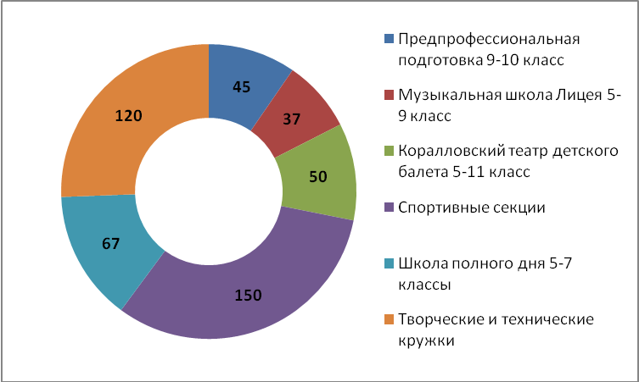
Система дополнительного образования в Лицее имеет 250% охват Лицеистов. (В среднем каждый посещает по 2-3 объединения)
- Проектом Школы Полного Дня (ШПД).
В рамках ШПД лицеисты 5-7 класса имеют обязательные занятия по хору, хореографии, музыкальному инструменту, основам музыкальной культуры, изобразительному искусству, шахматам.
Цель ШПД – дать лицеистам всеобщее начальное художественное образование и развивать способность к творчеству.
Проект ШПД осуществляется второй год, демонстрирует хорошие результаты. Педагоги экспериментально восстанавливают стандарты всеобщего художественного образования, утраченного в период советской школы.
- Проект Предпрофессиональной подготовки 9-10
класса пополнился профессиями – системный администратор и видеооператор.
Теперь в Лицее организовано обучение по 4 профессиям на выбор (девушки – «Швея», «Парикмахер», «Секретарь» юноши- «Ремонт компьютеров»,
Цель подготовки – дать лицеистам основы востребованных среди молодежи профессий для возможного заработка в студенчестве
- В 2013-14 году Лицей провел общее исследование востребованности дополнительного образования среди лицеистов. Подробные результаты в диаграммах ниже.
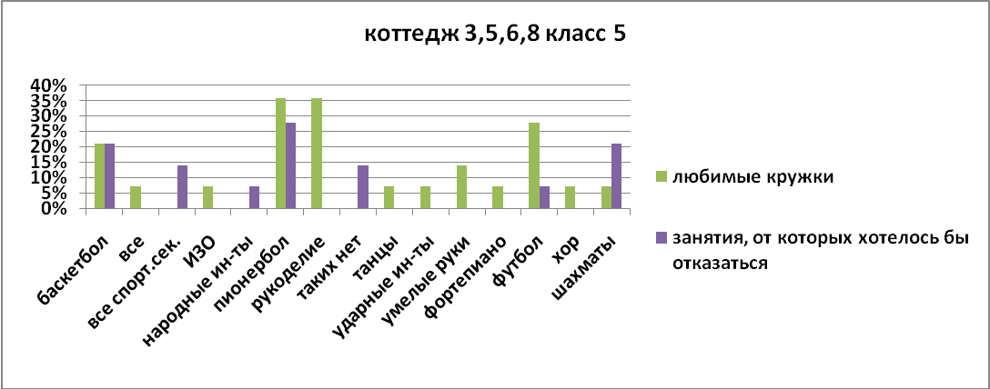
Итак, в 5 классе 50% учеников отдает предпочтение каким-либо спортивным кружкам, а 14% класса отказались бы ото всех спортивных кружков. Первое место по количеству выборов разделяют 2 кружка: рукоделие и пионербол (по 36%), на втором и третьем местах футбол (28%) и баскетбол (21%). 28% класса отказалось бы от пионербола, а 21% от баскетбола и шахмат.
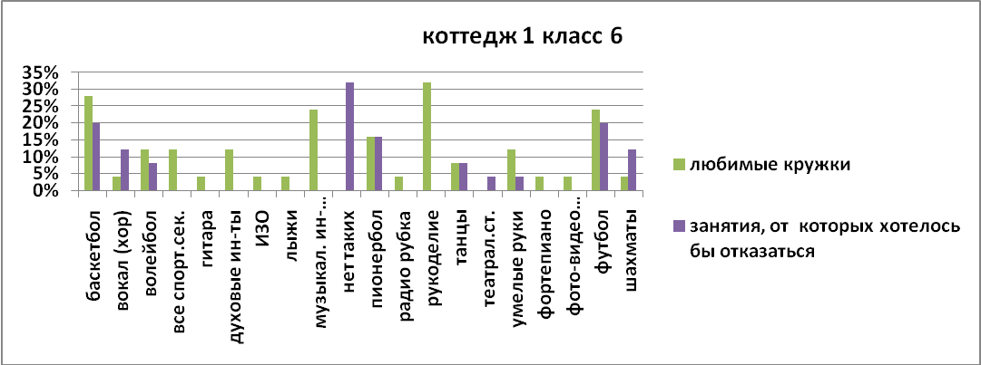
Итак, в 64% 6 класса отдает предпочтение спортивным секциям (все – 12%, баскетбол – 28%, футбол – 24%, пионербол – 16% и т.д.), также 64% класса отдает предпочтение творческим кружкам (изо, вокал, хореография, музыка, фото-видео), из них 44% нравится заниматься на каких-либо музыкальных инструментах. 32% выделяют рукоделие как любимый кружок, и также 32% не отказались бы ни от каких кружков.
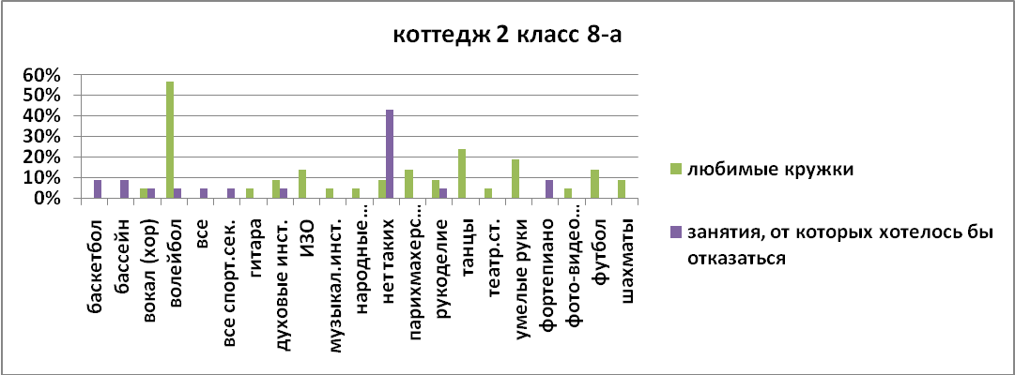Итак, В 8-а классе 62% класса выбирают те или иные спортивные кружки, а лидирует среди них волейбол – 57% класса отдает ему предпочтение. Лишь 28% указывает на какие-либо музыкальные занятия (инструменты, хор). А 43% не отказалось бы ни от каких кружков.
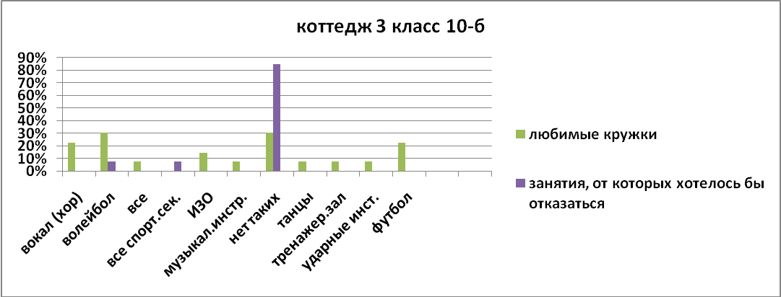
Итак, 38% 10-б класса отдают предпочтение спортивным кружкам, из них 31% выбирает волейбол, 23% футбол. Также 38% класса выбирает музыкальные занятия (инструменты – 15%, вокал – 23%). 31% класса не имеет любимых кружков, но 85% класса не отказалось бы ни от каких доп. занятий.
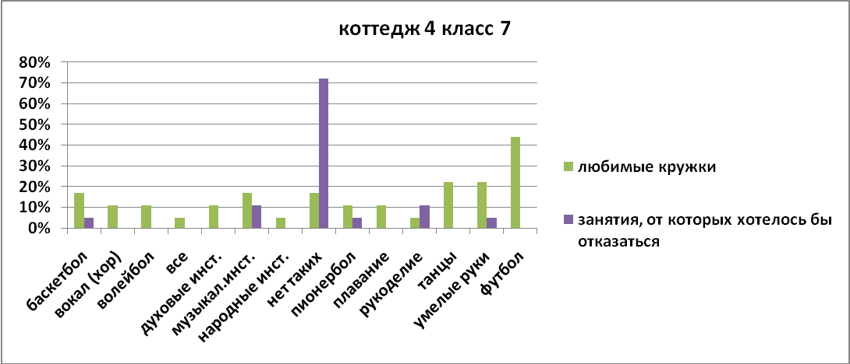
Итак, в рейтинге кружков 7 класса на первом месте спортивные секции – 61% класса отдает им предпочтение, из них 44% выбирает футбол. 44% класса нравится посещать музыкальные занятия (вокал – 11%, инструменты – 33%). А 72% класса не отказалось бы ни от каких кружков.
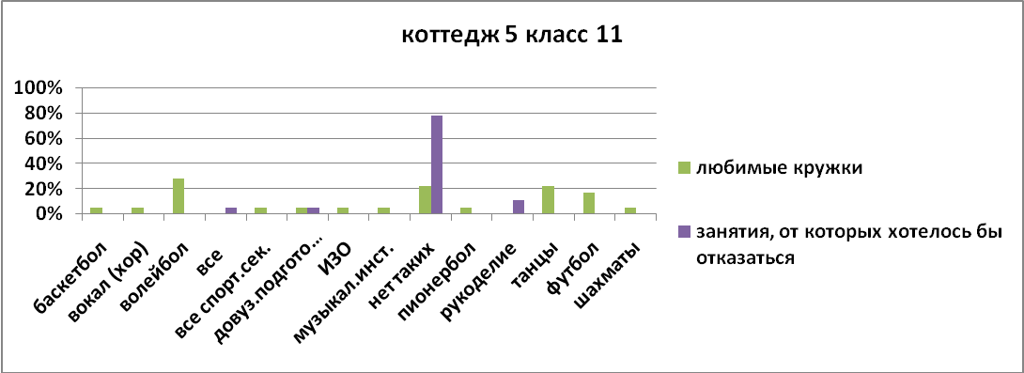
Итак, в 11 классе 55% любят посещать спортивные секции, из них 28% - волейбол, а 17% футбол. Танцы выбирает 22% класса. 28% выбирают музыкальные занятия (вокал, инструменты). 78% не отказаось бы ни от каких кружков.
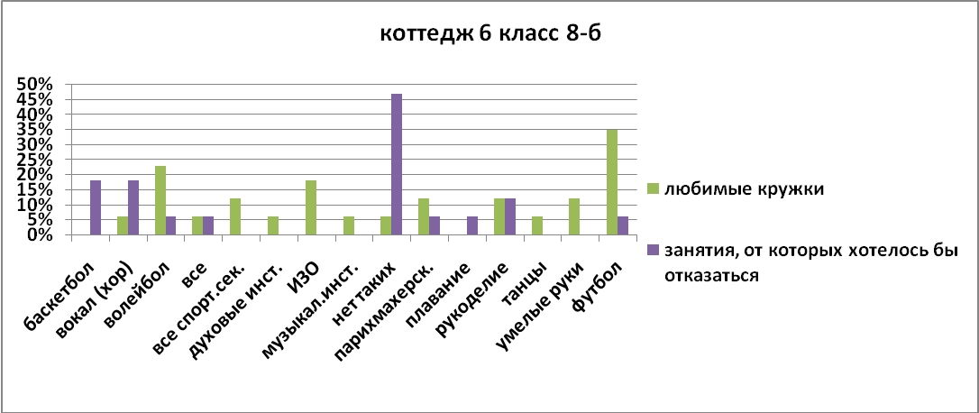
Итак, 70% 8-б класса предпочитают спортивные кружки (из них 35% выбирает футбол, 23% волейбол, 12% - все спортивные кружки). Лишь 18% называет музыкальные занятия (вокал, инструменты) в числе любимых. 47% не отказалось бы ни от каких кружков.
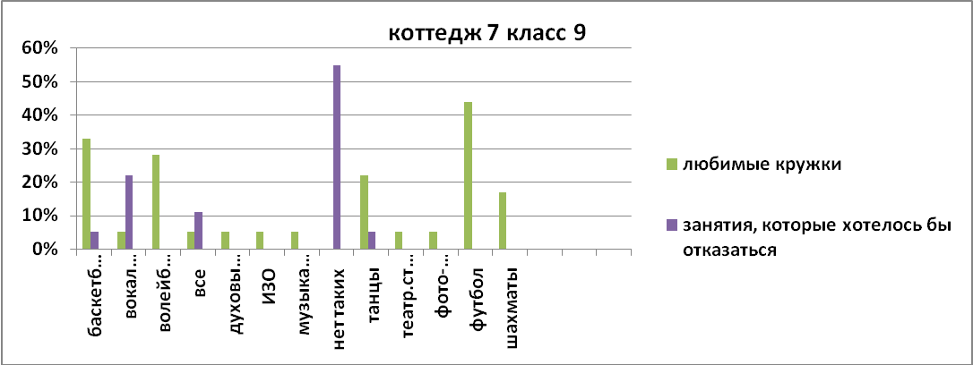
Итак, 55% 9 класса отдают предпочтение спортивным секциям (из них 44% футболу, 33% баскетболу, 28% волейболу). Лишь 17% называют музыкальные занятия среди любимых.
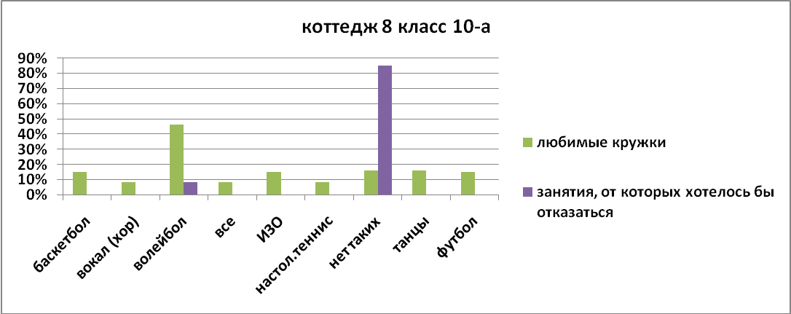
Итак, в 10-а классе 69% выбирают спортивные секции (из них 46% волейбол, по 15% баскетбол и футбол). Лишь 1 человек (8%) выбрал музыкальные занятие – вокал. А 85% не отказалось бы ни от каких кружков.

Таким образом, можно сделать следующие общие выводы. Самыми любящими спортивные секции можно назвать 8-б класс (70% класса называют любимыми какие-либо спортивные занятия, лидирует футбол, затем волейбол) и 10-а класс (69% выбирают спортивные секции, лидирует волейбол). Далее по спортивным предпочтениям следуют 6 класс (64% класса отдает предпочтение всем спортивным секциям), 8-а класс (62%, лидирует волейбол) и 7 класс (61%, лидирует футбол).
По 55% неравнодушны к спорту в 9 (лидирует футбол) и 11 (лидирует волейбол) классах. Ровно половина 5 класса (преимущественно мальчики, девочки предпочитают рукоделие – 36%) отдает предпочтение спорту, а в 10-б самое меньшее количество человек, любящих спорт – 38%. Самыми танцующими можно назвать 8-а класс (24%), 7, 9, 11 классы (по 22%).
6 класс лидирует по выбору различных творческих кружков (64%). Также творческими можно назвать 7 класс и 10-б – 44% и 38% соответственно отдают предпочтение в этих классах различным музыкальным занятиям, таким как вокал, игра на музыкальных инструментах. По 28% любят музыкальные кружки в 8-а и 11 классах, а меньше всего отдают предпочтение таким занятиям в 8-б (18%), 9 (17%) и 10-а (лишь 8% - 1 человек) классах.
По общему количесву названных кружков лидируют 6 и 8-а классы (по 19 кружков). В 5 и 8-б классах – по 13, в 7и 11 классах – по 12, в 9 классе – 11; меньше всего в 10-б (9) и 10-а (7).

- Достижения в творческих конкурсах 2013-14 учебного года.
Победители 1-го городского слета юных корреспондентов г. Звенигород
Номинант Межзонального конкурса духовых инструментов «Рождественские фанфары» (тромбон)
Юные таланты Московии. Лауреаты
Серебрянная Звезда. 2-я степень.
Лауреат конкурса «Одинцовский соловей»
Лауреаты фестиваля «Новые имена» Звенигород
- Достижения в спортивных соревнованиях 2013-14 учебного года.
 | Спартакиада допризывной молодежи | Г. Звенигород | Юноши | Победители
 | Шахматы | Г. Звенигород | Сборная | 1 место
 | Русские шашки | Г. Звенигород | Сборная | 1 место
 | Волейбол | Г. Звенигород | Юноши | 2 место
 | Волейбол | Г. Звенигород | Девушки | 1 место
 | 2-я Всероссийская заочная олимпиада по физкультуре | РФ | Рачицкий Павел 8 класс | Призер
Система дополнительного образования детей в Лицее создает условия для перехода к новым задачам: создание вселицейской среды для развития способностей, талантов. Навыков в области художественной культуры, физкультуры и спорта.

- Воспитание – основное направление деятельности Лицея.
Основные принципы: воспитательная среда + лицейские традиции + педагогический профессионализм.
Ведущими компонентами воспитательной среды являются:
- Работа воспитателей
- Самоуправление «Лицейской Демократической Республики»

Экспертная оценка уровня воспитанности лицеистов по группам.
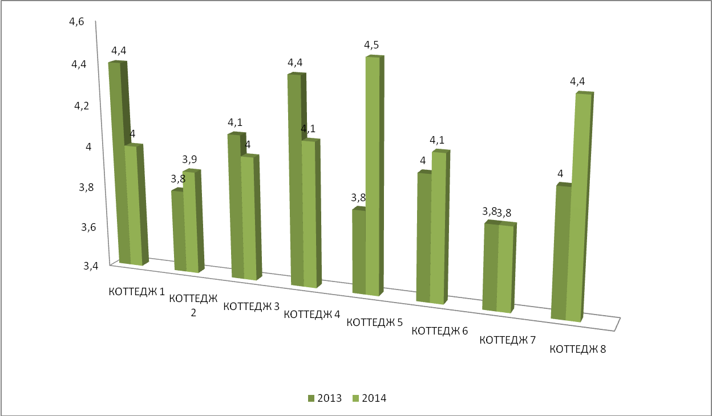

Ведущие проекты Лицейской Демократической Республики за 2013-2014 учебный год.
№ п/п | Название проекта | Кол-во детей, занятых в проекте
 | Программа прогрессивного развития «Я– Гражданин ЛДР»  Направления: «Я-семьянин», «Я - Гражданин», «Я – Спортсмен», «Я – Здоровый человек» | 171 человек
 | «Школа – Инструкторов» ЛДР | 35 человека
 | КТД «Девиз недели» Конкурс на лучший «Девиз недели» | 171 человека
 | Лицейский кинотеатр «Рассвет» | 100 человек
 | Благотворительная акция «Протяни руку помощи».  *Открытый турнир КВН городского округа Звенигород – 2013 (ноябрь)  * Трудовой десант по благоустройству Кораллово  * Благотворительный концерт для ветеранов и пожилых  людей в санатории «Поречье» | 100 человек  20 человек  171 человека  40 человек
 | «Лицейский сбор» | 171 человека
 | «Приёмная по правам ребенка» | 50 человек
 | КТД: « Хочешь быть здоровым – будь им», спортландия  «Надежный друг» (сентябрь, октябрь) | 171 человека
 | Слёт юных журналистов в г. Звенигород (сентябрь) | 12 человек
 | Торжественный прием новых лицеистов в граждане ЛДР (октябрь) | 45 человек
 | Футбольный турнир «От мала до велика»  (ноябрь, апрель) | 70 человек
 | «Школа вожатых»  *КТД: «Форт Бояр» (декабрь)  *Занятия в музыкальных, хореографических объединениях.  * Подготовка в написании работ к Научному ЛицейскомуОбществу | 85 человек  50 человек  10 человек  15 человек
 | Конкурс «Класс года» | 171 человека
 | Лицейский КВН (ноябрь) | 70 человек
 | *Организация спортивно – игровых мероприятий  * «Олимпийский сезон в Кораллово» (февраль)  * Смотр – конкурс «Утренней физической зарядки» (март) | 171 человека
 | Конкурс «Лучший Дневальный» | 171 человека
 | Конкурс ЛДР: «Дом, в котором я живу» | 171 человека
 | Конкурс «Лицейская Звезда» (ноябрь) | 50 человек
 | Новогодние праздники: *Конкурс новогодних открыток, газет;  *Конкурс на лучшую новогоднюю игрушку;  *Конкурс на самый новогодний коттедж;  *Конкурс на лучшее новогоднее поздравление от каждого Города – государства  *Мастерская Деда Мороза | 171
 | Тематическая радиопередача «Капелька счастья» | 25 человек
 | Конкурс «Лицейский фотокросс» | 30 человек
 | Рейд ЛДР «Внешний вид» | 171 человека
 | КТД: «Рисуем вместе» | 50 человек
 | КТД: «День учителя»  *День самоуправления  *Поздравительная открытка от каждого Города - государства | 171 человека
 | Акция памяти. Возложение венков(традиционно 4 раза в год) | 171 человека
 | «День солидарности в борьбе с терроризмом» (сентябрь) | 171 человека
 | Конкурсная программа к Дню Защитника Отечества  * «Джентельмены Лицея»;  *Конкурс на лучшее поздравительное выступление. | 171 человека
 | 8 Марта «Международный Женский День»:  *Конкурс на лучшую поздравительную открытку;  *Конкурсная программа «Самая обаятельная и привлекательная» | 171 человека
 | КТД: «Масленица» (март) | 171 человека
 | КТД: «День спонтанного проявления доброты» (февраль) | 171 человека
 | Конкурсная программа: «Танцевальный Батл» (декабрь) | 171 человека
 | «День всех влюбленных» | 171 человека
 | Лицейский дискоклуб  (7 недель) | 171 человека
Система самоуправления в Лицее готова к консолидации вокруг идеи «социально значимых сервисов». Система СОЦСЕРВИСОВ может стать средой для развития самостоятельности в области благотворительности и бизнеса.
На 2014-15 год стоит задача организации основных принципов данной системы.

Программа просвещения лицеистов включает в себя компоненты:
- Экскурсии
- Музыкальный лекторий
- Литературные чтения
- Встречи с интересными людьми.

В 2013-14 у.г. программа была выполнена полностью.
№ | Название мероприятия | Время проведения | Кол-во  учащихся | Класс
1. | Мюзикл « Алые паруса», к/ц « Л.Орловой, г.Звенигород. | 15.09.13г. | 32 чел | 10-а, 10-б.
2. | Экскурсия в Звенигородский историко-архитектурный и художественный музей, в Савино - Сторожевский монастырь. | 22.09.13г | 20 чел. | 5 кл, новички
3. | Экскурсия в музей А.С.Пушкина, г.Москва. | 29.09.13г | 30 чел. | 8-а, 8-б.
4. | Экскурсия в Исторический музей, г.Москва. | 20.10.13г. | 30 чел. | 9 кл, 10-а
5. | Мюзикл « Русалочка», г.Москва. | 27.10.13г. | 30чел. | 8-б, 5 кл
6. | Экскурсия в Дом игрушки, г.Москва. | 03.11.13г. | 32 чел. | 5 кл, 6 кл
7. | Балет «Белоснежка и семь гномов», г.Москва. | 04.11.13г. | 30 чел. | 7 кл, 8-а кл.
8. | Концерт классической музыки,  к/ц. Л.Орловой, г. Звенигород. | 09.11.13г. | 30 чел. | Школа искусств
9. | Экскурсия в Исторический музей, г.Москва. | 10.11.13г. | 30 чел. | 10-б, 8-а
10. | Концерт классической музыки,  к/ц. Л.Орловой, г. Звенигород. | 07.12.13г. | 30 чел. | Школа искусств
11 | Концерт органной музыки | 23.02.14 | 30 чел. | 7 класс
12 | Концерт Оркестра консерватории Москва | 16.03.14 | 30 чел. | 9 класс
13 | Театр Моссовета | 18.03.14 | 30 чел. | 8а
14 | Музей Толстого | 30.03.14 | 30 чел. | 10 классы
15 | Музей военной техники Кубинка | 6.04.14 | 30 чел. | 6 класс
16 | Музей военной техники Кубинка | 12.04.14 | 30 чел. | 7 класс
17 | Концерт Оркестра консерватории Москва | 13.04.14 | 30 чел. | 6 класс
18 | Спектакль в КЦ «Л. Орловой » | 26.04.2014 | 30 чел.
19 | Театр Моссовета | 30.04.14 | 30 чел. | 8Б
18. | Экскурсия в Санкт-Петербург. | 28.04.2014г-  30.04.2014г. | 14 чел | 10-а кл.
20. | Музейно-музыкальная композиция  « Давным-давно окончен бой»  ( г.Звенигород). | 7.05.2014г. | 25 чел. | 8-б, 5 кл.
21. | Экскурсия в парк – музей « Этномир»  ( Калужская область). | 14.05.2014г. | 25 чел. | 6 кл.
 | Итого | 22 выезда | 700 чел\выездов

Год | 5 класс | 6 класс | 7 класс | 8 класс | 9 класс | 10 класс | Лицей
2009-10 | 6 | 5 | 4,5 | 6 | 4,5 | 13,5 | Более 6,6 книги на лицеиста в год
2010-11 | 10 | 20 | 10 | 10 | 13 | 20 | Более 13,8 книги на лицеиста в год
2011-12 | 8,6 | 15 | 13 | 12 | 11 | 13,5 | Более 12,1 книги на лиц
2012-2013 | 16 | 8 | 9 | 9 | 16 | 16,5 | 12,4
2013-14 | 9 | 7,2 | 7,6 | 10,7 | 11,5 | 15,0 | 10,1

